Министерство науки и высшего образования Российской Федерации
ФГАОУ ВО «Уральский федеральный университет
имени первого Президента России Б.Н. Ельцина»
Институт новых материалов и технологий
Кафедра «Теплофизика и информатика в металлургии»

Сборка и запуск контейнера в Docker

ОТЧЕТ
по практической работе № 1
по дисциплине «Основы методологии Development Operation»

Направление 09.03.02 «Информационные системы и технологии» (уровень бакалавриата)
Образовательная программа
09.03.02/33.02 «Информационные системы и технологии» (СУОС)

Студент
группы НМТ-413901 Н.Е.Якимов

Преподаватель:
профессор, д.т.н. В.В.Лавров

Екатеринбург
2024
СОДЕРЖАНИЕ

Практическая работа «Сборка и запуск контейнера в Docker» 3
1.1 Цель работы 3
1.2 Ход проведения работы 3
1.2.1 Разработка тестового приложения Visual Studio .NET Core 3
1.2.2 Создание контейнера с использованием Docker 3
1.2.3 Размещение приложения в системе контроля версий GitHub 3
1.2.4 Сборка образа с использованием команды docker build 3
1.2.5 Создание контейнера с использованием Docker-образа и запуск его 3
1.2.6 Демонстрация возможности публикации и остановки контейнера 3
1.3 Выводы 3
Приложение А Листинг программного кода приложения «Калькулятор» (контроллер) 4
Приложение Б Листинг программного кода приложения «Калькулятор» (appsettings.json) 5
Приложение В Листинг программного кода приложения «Калькулятор» (appsettings.Development.json) 6
Приложение Г Листинг программного кода приложения «Калькулятор» (Program.cs) 7

ПРАКТИЧЕСКАЯ РАБОТА «СБОРКА И ЗАПУСК КОНТЕЙНЕРА В DOCKER»

1.1 Цель работы
Познакомиться с технологией контейнеризации программных приложений Docker и её применением для упрощения процессов разработки, тестирования и развертывания приложений.

1.2 Ход проведения работы

1.2.1 Разработка тестового приложения Visual Studio .NET Core
Был создан новый проект в Visual Studio 2022 и выбран шаблон – веб-приложение ASP.NET Core MVC (рисунок 1).
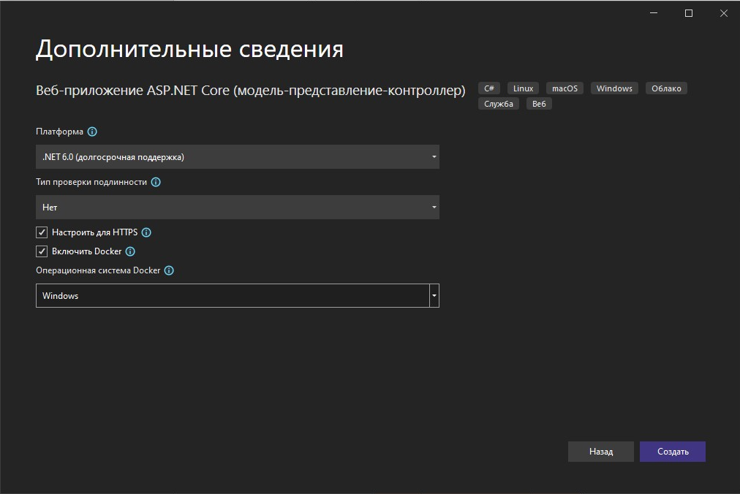
Рисунок 1 ‒ Создание тестового приложения Visual Studio .NET Core
Далее был написан программный код приложения простого калькулятора с веб-интерфейсом, который будет выполнять основные арифметические операции и отображать результат. В Приложениях А-Г представлены примеры листинга программного кода.
Выполнил сборку и протестировал работу приложения, чтобы убедиться, что оно выполняет требуемые функции при локальном подключении (рисунок 2).
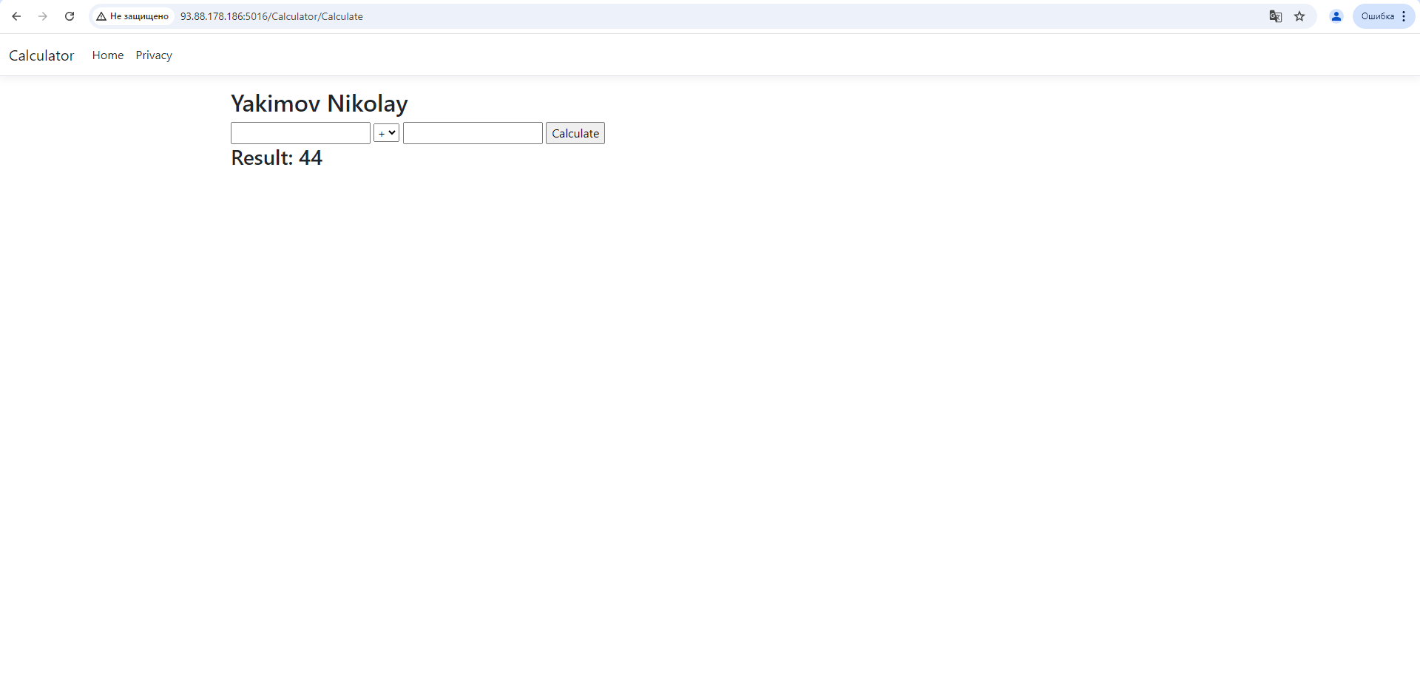
Рисунок 2 ‒ Сборка и проверка работы веб-приложения на localhost

1.2.2 Создание контейнера с использованием Docker
Создал в каталоге проекта Dockerfile и добавил ему код, как представлено на рисунке 3
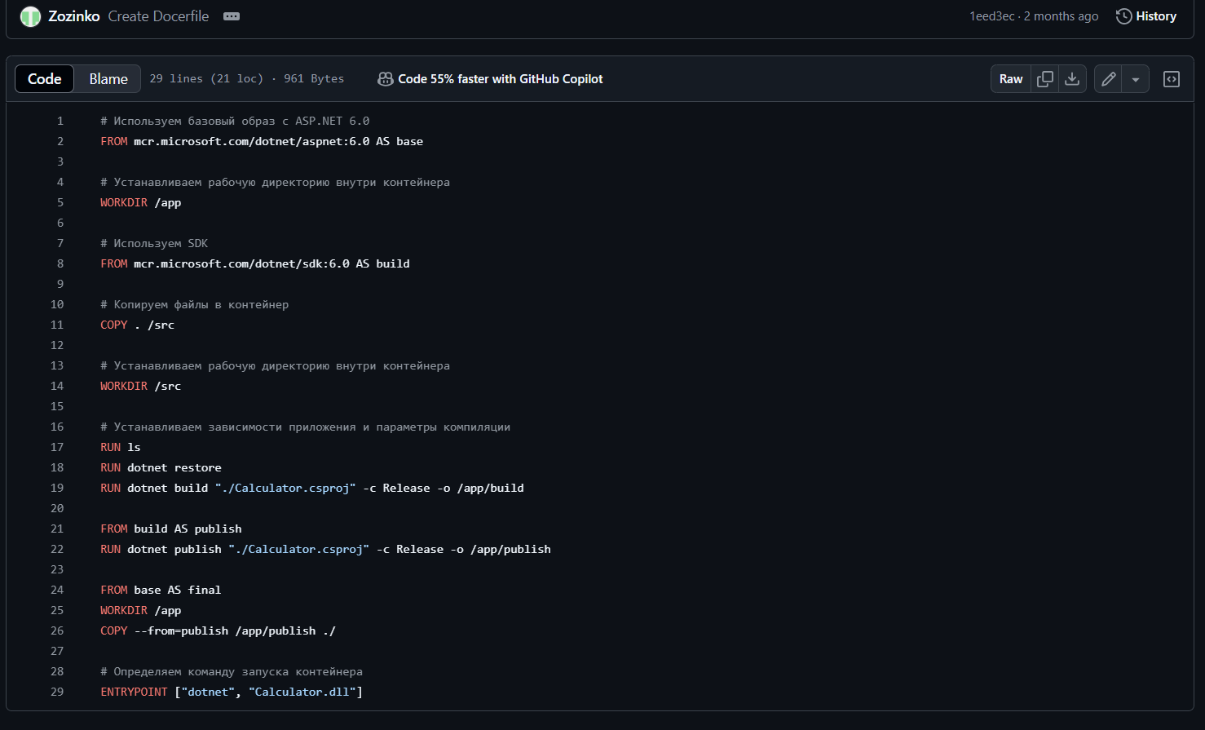
Рисунок 3 ‒ Листинг кода файла «Dockerfile»

1.2.3 Размещение приложения в системе контроля версий GitHub
Выгрузил в личный репозиторий на GitHub. Для этого перешёл на сайт GitHub (https://github.com/), вошёл в свой аккаунт и создал новый публичный репозиторий. Затем добавил тестовый проект в Git и привязал его к личному репозиторию на GitHub (рисунок 4).
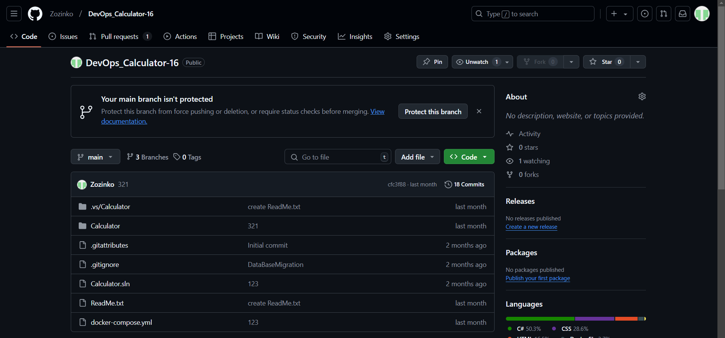
Рисунок 4 ‒ Выгруженный на GitHub проект

1.2.4 Сборка образа с использованием команды docker build
На удаленном сервере ввел команду «sudo git clone https://github.com/Zozinko/DevOps_Calculator-16.git» и перешел в папку с Docker файлом (рисунок 5)
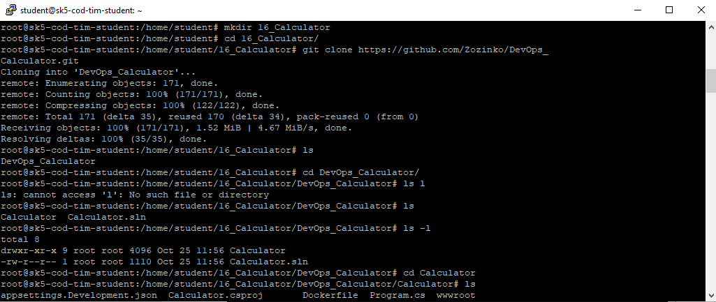
Рисунок 5 - Поиск Dockerfile
Я выполнил команду «docker build -t 16_calculator:latest .» для сборки Docker-образа (рисунок 6).
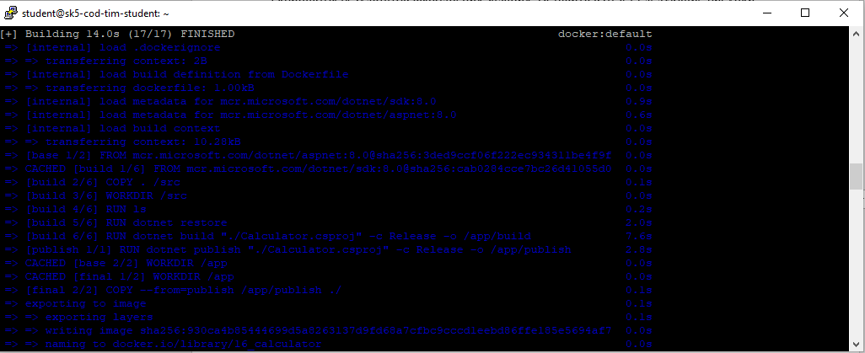
Рисунок 6 ‒ Осуществление сборки Docker-образа

1.2.5 Создание контейнера с использованием Docker-образа и запуск его
Для создания контейнера с использованием Docker-образа я воспользовался командой «docker run -d -p 5004:5004 16_calculator».
Проверку существования созданного контейнера в списке всех запущенных контейнеров и их идентификаторов я выполнил с помощью команды «docker ps» (рисунок 7).
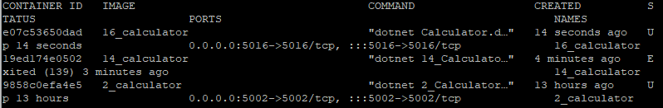
Рисунок 7 – Окно терминальной консоли с демонстрацией запущенного контейнера.

1.2.6 Демонстрация возможности публикации и остановки контейнера
Когда все основные шаги были выполнены, осталось только проверить работоспособность контейнера. Для этого я сначала его запустил, использовав команду «docker start 16_calculator».
Далее, открыв браузер, в поисковой строке ввёл IP-адрес и свой порт ‒ 93.88.178.186:5016. Веб-приложение запустилось (рисунок 8).

Рисунок 8 ‒ Веб-приложение при запущенном контейнере
Остановить работающий контейнер я смог с помощью команды «docker stop 16_calculator».

1.3 Выводы
В результате выполнения данной практической работы я познакомился с технологией контейнеризации программных приложений Docker и её применением для упрощения процессов разработки, тестирования и развертывания приложений. В ходе работы мне удалось создать веб-приложение и выгрузить его на удалённый сервер.

Приложение А Листинг программного кода приложения «Калькулятор»
(контроллер)

using Microsoft.AspNetCore.Mvc;

namespace Calculator.Controllers
{
public enum Operation { Add, Subtract, Multiply, Divide }

public class CalculatorController : Controller
{
[HttpGet]
public IActionResult Index()
{
return View();
}

[HttpPost]
[ValidateAntiForgeryToken]
public IActionResult Calculate(double num1, double num2, Operation operation)
{
double result = 0;
switch (operation)
{
case Operation.Add:
result = num1 + num2;
break;
case Operation.Subtract:
result = num1 - num2;
break;
case Operation.Multiply:
result = num1 * num2;
break;
case Operation.Divide:
result = num1 / num2;
break;
}
ViewBag.Result = result;
return View("Index");
}
}
}

Приложение Б Листинг программного кода приложения «Калькулятор» (appsettings.json)

{
"Kestrel": {
"Endpoints": {
"Http": {
"Url": "http://0.0.0.0:5016"
}
}
},
"Logging": {
"LogLevel": {
"Default": "Information",
"Microsoft": "Warning",
"Microsoft.Hosting.Lifetime": "Information"
}
},
"AllowedHosts": "*"
}

Приложение В Листинг программного кода приложения «Калькулятор» (appsettings.Development.json)

{
"Logging": {
"LogLevel": {
"Default": "Information",
"Microsoft.AspNetCore": "Warning"
}
}
}

Приложение Г Листинг программного кода приложения «Калькулятор» (Program.cs)

var builder = WebApplication.CreateBuilder(args);

// Add services to the container.
builder.Services.AddControllersWithViews();

var app = builder.Build();

// Configure the HTTP request pipeline.
if (!app.Environment.IsDevelopment())
{
app.UseExceptionHandler("/Home/Error");
// The default HSTS value is 30 days. You may want to change this for production scenarios, see https://aka.ms/aspnetcore-hsts.
app.UseHsts();
}

app.UseHttpsRedirection();
app.UseStaticFiles();

app.UseRouting();

app.UseAuthorization();

app.MapControllerRoute(
name: "default",
pattern: "{controller=Calculator}/{action=Index}/{id?}");

app.Run();

